

实验报告

课程名称 UML系统设计
实验项目名称 21点游戏设计
班级与班级代码 14级软件工程2班
实验室名称 实验楼802
专 业 软件工程
任课教师 陈砚雄
学 号：
姓 名：
实验日期： 2017 年 5 月 12 日

广东财经大学教务处 制
21点卡牌游戏设计文档
- 功能要求
- 玩家可以选择服务器房间登录
- 玩家使用登录名登录到游戏房间,这个登录名就是玩家在房间中的昵称,确保不可重复
- 玩家进入游戏房间后,根据服务器系统提示,进行接收卡牌、发送发牌命令等操作
- 玩家收到卡牌消息要反映到房间信息中
- 玩家登录或退出，要给其他玩家发出通知
- 性能要求
本游戏主要设计为局域网玩家提供游戏，且游戏模式基于信息传输，要求玩家游戏过程中无异常发生，玩家可以正常游戏，软件的稳定性是该游戏的首要任务，保证玩家在游戏过程中不会因错误而不知所措。
- 整体设计
游戏整体采用C/S模式，客户端启动后，主动向服务器发出连接请求,建立Socket连接。服务器启动后，监听固定端口9000，当有客户端请求时，便响应此连接，将此连接交给线程Gaming处理。
建立连接
处理游戏业务逻辑：控制游戏开始结束、洗牌、发牌、计分
玩家
服务器
选择登陆

返回连接结果

存储活动连接

- 服务器端设计
（1）整体结构
服务器端程序由三个类实现，分别是GameRoomServer类、Gaming类、ShareVar类，三个类的主要功能如下：
类名 | 功能描述
GameRoomServer | 主方法，创建服务器端(游戏房间)  初始化服务器端,并管理连接到服务器的玩家  将连接到服务器端的玩家信息交给线程Gaming
Gaming | 创建线程并初始化  处理玩家的卡牌信息，发牌、计分判定结果等
ShareVar | 存储一些共享数据，例如：房间容纳玩家人数、  房间游戏状态(游戏未开始和游戏中)等
（2）数据说明：

变量名 | 类型 | 主要功能
sockets | ConcurrentHashMap<String,Socket> | 存储玩家活动连接socket,String为玩家昵称,Socket为玩家活动连接
currentPukers | LinkedList<Integer> | 存储当前回合游戏剩余的卡牌
currentSituations | HashMap<String,String> | 存储每个玩家手上的卡牌信息，方便最后的计分，key为玩家昵称,value为玩家卡牌信息
shareVar | ShareVar | 存储一些共享变量，例如房间容纳人数MAXNUM、当前房间游戏状态isPlaying、当前回合游戏剩余玩家未发牌waitPukers等等
（3）发牌设计
①初始化卡牌：依次1,1,1,1,2,2,2,2,…,13,13,13,13存储卡牌到currentPukers中；
②洗牌：关于随机洗牌的问题，这里可以参考集合类Collections的实现shuffle()方法，可以实现随机洗牌；
③发牌：依次遍历sockets，得到每个玩家的socket，依次向每位玩家发2张牌，并通知玩家已得到卡牌，这边更新玩家卡牌信息。
（4）胜负判定
①变量resultName:存储最高分玩家，默认为” NONE”；
②变量resultScores:存储最高分玩家对应的得分，默认为0；
③对于每一玩家的计分算法：首先遍历对应玩家的所有卡牌，如果卡牌是2-K的卡牌，则把对应分加起来存到sum，剩下为”A”的卡牌则利用二进制遍历所有情况，例如4张”A”牌，用二进制表示有16种情况，即0000~1111，0代表1,1代表11，例如0101的分数就是24分(已超出21)，最优得分加到sum，如果sum得分超出21，则记为0点，否则按sum大小记点，如果最终所有玩家点数都为0，则平局，否则选出最终胜利玩家
（5）传输协议(传输信息类型)
传输信息格式 | 传输信息含义
Add:username | 新玩家username上线
Del:username | 玩家username下线
Connection:True | 同意玩家进入游戏房间
Connection:False | 拒绝玩家进入游戏房间
Puker:True | 玩家确认需要卡牌
Puker:False | 玩家确认不再想要卡牌
Game:start | 提示玩家游戏开始
Game:end | 提示玩家游戏结束
Text:Message | 普通消息，主要显示在信息框上
Que:Message | 询问消息，询问玩家是否需要发牌
（6）流程图

GameRoomServer启动

ServerSocket监听9000端口

是否有玩家连接

No

房间人数是否已经满员？
Yes

将活动连接Socket存入sockets
将活动连接socket交给Gaming

当前游戏房间认识是否满员？
No

是否拿到扑克牌拥有权
No

当前是否游戏中
初始化游戏状态信息，设置为游戏中，因为卡牌每一回合只能初始化一次初始化卡牌、洗牌、发牌等等
No

是否轮到自己抽牌
No

拿到扑克牌的锁

是否需要卡牌

Yes

得到卡牌，更新卡牌信息

等待其他玩家叫牌回合结束
No

是否拿到扑克牌的锁
No

是否游戏中
No

计分，发送游戏结果
游戏结束

- 客户端设计
- 整体结构
客户端程序主要由GameClient类实现，在客户端启动后首先要求玩家输入服务器地址和登录名，登录成功后，进入游戏房间主界面。客户端程序的主要方法和功能如下表所示:
方法名 | 功能描述
GameClient | 客户端的构造方法,完成游戏房间界面的初始化，添加侦听器等功能
main | 初始化登录窗口,启动游戏房间
run | 重新线程类run方法,实现游戏系统消息的交互接收和发送
- 界面设计
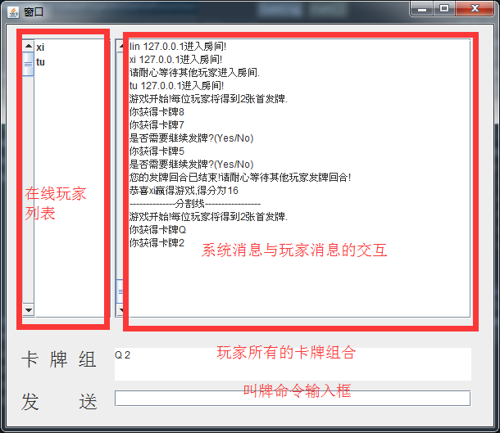

- 流程图：

GameClient客户端

登录界面

服务器端返回Connection消息
False
结束

True

进入游戏房间

接收消息

处理消息
显示消息
Text
Add
添加在线玩家

Del
Puker
Que
Game

删除在线玩家
添加卡牌，更新卡牌信息
按格式发送叫牌命令
游戏结束，清空卡牌组信息

